
CPI

Nom Prénom : Almansa Théo

Etablissement : Collège Mondétour – Les Ulis (91940)

Classe : 6è2

A.P.S.A. : Natation

Enseignant responsable : Olivier Bony

THÉMATIQUE (S)

Observer pour mieux intervenir

–

L’autorité

L2 – 2024 2025

SOMMAIRE

Introduction………………………..……………………………………………………….P3-4

Traitement didactique de l ’APSA……………...…………………………………………P5 -6

Trame de séquence ……...………………………………………………………………..P7-10

Réflexion et conclusion sur la thématique ……………………………………………………...

Bilan général de l’enseignement………………………………………………………………...

Grille d’évaluation………………………………………………………………………………...

Introduction :

Lors de cette séquence de CPI, nous avons travaillé avec l’équipe pédagogique du collège Mondétour des Ulis (91940) autour de l’APSA Natation pour une classe de 6e. Le contexte dans lequel se trouve le collège est d’une zone dite d’éducation prioritaire avec des classes sociales variées mais souvent venant de milieux modestes. Pour ce qui est de la classe, elle est constituée de 25 élèves avec 12 garçons et 13 filles. La classe a des résultats scolaires de 12 de moyenne en générale et de 11,5 en EPS. Ils aiment particulièrement les APSA de la CA4 (sports d’opposition) mais des problèmes peuvent survenir quant aux enjeux des matchs. L’attention est difficile à obtenir et il y a beaucoup de bavardages. Le travail en autonomie est encore compliqué. Les projets de la classe en EPS sont tournés vers un développement du goût de l’effort mais également de l’augmentation de la mixité qui est un gros souci pour ces enfants. Avec des aspects plus généraux, la classe a pour projet de respecter les règles de vivre ensemble et de respect de l’autre ainsi que d’apprendre à perdre et gagner dans le respect de l’adversaire.

Traitement didactique de l’APSA :

Dans l’enseignement de la natation, l’objectif de fin de cycle est que l’élève soit capable de parcourir la plus grande distance possible en crawl, en mobilisant une nage efficace, maîtrisée et économisant l’énergie. Pour cela, il est indispensable de prendre en compte les peurs initiales des élèves, souvent observables lors de l’entrée dans l’eau. Ce moment peut trahir une peur de l’immersion, voire une angoisse d’être "entraîné vers le fond". Cette peur se manifeste généralement chez les élèves qui ne sont pas encore capables de s’immerger totalement ou de toucher le fond après un saut.
Une première étape fondamentale consiste donc à construire la notion de "corps flottant". Plusieurs situations peuvent être proposées dans ce but : descendre au fond à l’aide d’une perche, constater qu’il est très difficile de rester immergé volontairement, et ressentir que le corps remonte naturellement à la surface sous l’effet de la poussée d’Archimède. Ces expériences permettent de prendre confiance en l’eau et en son propre corps, en déconstruisant la peur de la profondeur.
Par la suite, il s’agit d’engager un apprentissage autour du "corps projectile", notion qui vise à limiter les frottements avec l’eau et à rigidifier le corps afin de favoriser la glisse. L’entrée dans l’eau se travaille par la mise en place de plongeons successifs, d’abord par bascule avant, puis par bascule arrière, jusqu’à parvenir à une entrée fluide avec la tête immergée avant les pieds. Cette recherche technique amène les élèves à se questionner : plongent-ils pour fendre l’eau efficacement ou lutter contre elle ? L’objectif est alors de parvenir à parcourir 10 mètres sous l’eau, sans nager, uniquement grâce à l’élan et à la position hydrodynamique du corps.
Pour y parvenir, plusieurs éléments clés doivent être travaillés :
- Insister sur l’importance de la prise de vitesse initiale lors du plongeon, qui conditionne le rythme de la nage.
- Apprendre à nager sous la surface, en s’allongeant le plus possible, bras tendus et réunis, jambes serrées, comme un missile.
- Mettre en place un grand nombre de répétitions afin de favoriser l’automatisation des gestes.
- Prendre en compte le ressenti de l’élève avant d’apporter des corrections techniques, afin d’ancrer les apprentissages dans l’expérience vécue.
- Expliquer techniquement les effets de leurs gestes, pour qu’ils comprennent leur utilité.
- Travailler la posture du corps avant de chercher la vitesse.
- Ne pas avoir peur d’immerger la tête : il est inutile de regarder devant ; l’élève doit plutôt regarder le fond du bassin pour préserver l’alignement corporel.
- Donner toute leur place aux bras dans la propulsion, sans altérer l’alignement du corps.
L’alignement corporel est également central dans le travail de la respiration. Il convient d’enseigner aux élèves à expirer longuement et continuellement sous l’eau, la tête immergée, et à inspirer brièvement par rotation de la tête, sans appui sur le bras avant. Cette organisation respiratoire permet de préserver l’équilibre du corps et de favoriser une nage fluide.
Dans une logique de progressivité, on privilégiera d’abord la recherche de distance plutôt que la vitesse. Il est essentiel de maîtriser la technique en nageant lentement, avec des bras qui effectuent un mouvement ample, plutôt que fréquent. Cette stratégie permet d’économiser l’énergie, et à terme, de gagner naturellement en vitesse.
L’enseignant a ici un rôle d’analyste et de pédagogue. Il doit identifier les problèmes rencontrés par les élèves, les aider à comprendre le fonctionnement du corps dans l’eau, et leur proposer des solutions adaptées. Par exemple, expliquer la poussée d’Archimède ou l’intérêt de l’immersion pour améliorer la flottabilité. L’usage du matériel flottant (planches, bouées) doit être limité, car il empêche la construction du corps flottant. Il est préférable de s’appuyer sur des repères internes (comme la tension dans la nuque pour la position de la tête), même si certains usages ponctuels de matériel peuvent se justifier dans des situations bien ciblées.
Enfin, une compréhension fonctionnelle des membres dans le crawl est essentielle :
- Les bras assurent la propulsion : ils doivent accélérer l’eau vers l’arrière pour faire avancer le corps.
- Les jambes ont avant tout un rôle de stabilisation et d’alignement. Contrairement à une idée reçue, elles ne servent pas directement à se propulser. De plus, les battements avec une planche sont souvent contre-productifs car ils induisent une posture désalignée.

Trame de séquence :

Voici ci-dessous la trame de séquence que nous avons réalisé avec notre groupe pour les élèves :
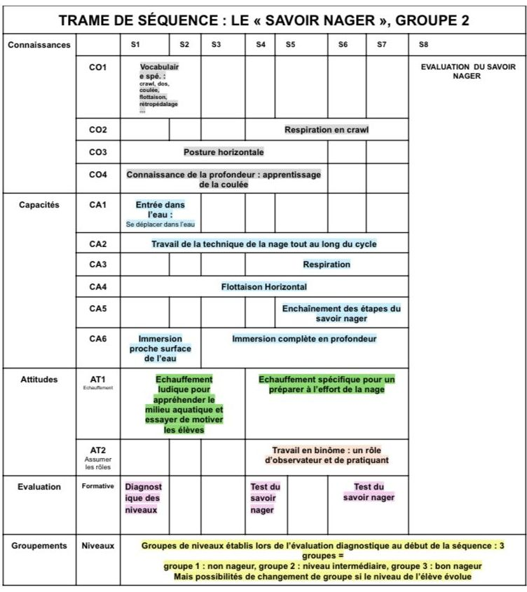
Nous l’avons réalisé de sorte que tous les élèves puissent avoir une progression avec une amené progressive des apprentissages et des situations qui se répètent plusieurs séances d’affilées ( par ex : posture horizontale). De plus, le groupe 2 étant un groupe de nageur intermédiaire, il était intéressant de voir leur évolution tout au long de cette séquence. Avec des élèves réussissant à peine le savoir nager lors de la séance 1 et qui valident le sauve nage lors de la séance 8, on peut en déduire que cette trame fut efficace pour eux.

Réflexion et conclusion sur la thématique :

Pour cette séquence, j’ai fait le choix d’intervenir autour de la thématique de l’autorité car je pense que c’est un point de mon intervention que je pourrais améliorer et que je trouve tout particulièrement intéressant. Lors de cette séquence il aura fallu pour moi que je revête les différentes casquettes de l’autorité pour faire fonctionner la séance. Lorsqu’un élève sortait du cadre de la séance j’utilisais la casquette de l’arbitre pour le sortir d u jeu le temps qu’il comprenne ce qui n’allait pas dans son comportement. Au début des séances dans mon intervention je jouais la casquette du chef, afin d’assoir de manière grégaire mon autorité sur les élèves pour que le cours se passent bien, que les consignes soient passées et comprises. Cela passait par prendre une posture droite et une voix forte témoignant la confiance de mon interlocution. Quand il y avait une situation présentant du stress comme le fait de devoir plonger sa tête sous l’eau (pour le groupe 1 surtout), il aura fallu que je porte la casquette du leader pour les encourager à réussir ces situations. Enfin, je portais la casquette de l’expert quand il s’agissait de démontrer des gestes ou de proposer des situations ludiques et efficaces pour l’apprentissage des élèves. Ces différentes casquettes m’ont permises de m’imposer dans mon intervention et à recadrer les élèves quand le besoin y était.
Dans la thématique de ce mémoire se présentait surtout le fait d’observer pour mieux intervenir.
De ce fait et lors de ce cycle, je fus dans la situation d’observation de mes camarades dans leurs interventions une séance sur deux. Ce que je retiens de cette expérience, c’est surtout l’intérêt qu’a la posture de l’observateur. En effet nous avons du recul sur ce qu’il se passe lors de la séance : un oubli de matériel pour un exercice, une voix trop basse pour que tous les élèves entendent ou encore des choses à améliorer dans les situations d’apprentissages. De plus le fait d’observer tous les groupes permet de mieux se préparer pour la fois où cela va être notre tour de s’occuper d’eux. Pour ma part c’était dans l’élaboration des séances prochaines que l’observation m’a été utile car avec les éléments de nage que le groupe maitrisait ou non je pouvais élaborer la séance d’après avec le maximum d’informations à ma disposition. Comme avec le groupe 3 où j’observais Yovanne et que je constatais que leur crawl était très bon mais j’ai pu constater une faiblesse en dos. Chose qui peut être plus dur à percevoir lorsqu’on est acteur de la séance et qu’il faut veiller à la sécurité de tous les élèves mais aussi apporter des feedbacks ainsi que de recadrer ceux qui sortent de la séance. De ce fait j’ai élaboré une séance avec du dos et du plongeon (deux éléments du sauve nage) car je savais qu’ils avaient une faiblesse en dos et qu’ils étaient motivés pour faire du plongeon. Et grâce à ces observations, la séance suivante s’est très bien passée et les élèves étaient content du déroulement de celle-ci et leur progression s’en est vu accrue.

Bilan général de l’enseignement :

Pour conclure sur l’enseignement CPI que j’ai pu suivre en ce deuxième semestre de L2 je dirais que c’est un enseignement très intéressant pour plusieurs points : le premier c’est un enseignement qui suit celui de PIE et de ce fait elle permet aux étudiants de prendre encore plus d’expérience dans l’intervention et de plus dans un contexte particulier (collège zep). C’était un enseignement très enrichissant pour moi par le fait de découvrir l’enseignement dans un milieu plus difficile et pour une discipline aussi importante ( la natation et le savoir nager) . J’ai pu constater le cadre dans lequel évoluait ces élèves (avec globalement peu de moyen) mais avec une équipe pédagogique si motivée autour d’eux. Le deuxième est dans son déroulement, il était très intéressant d’étudier l’APSA natation au préalable et de comprendre les enjeux autour de cette séquence pour les enfants. Notamment le fait qu’il s’agit d’une population qui n’a pas beaucoup d’accès au espaces nautiques et qu’il s’agit d’un besoin fondamental à la sécurité corporelle d’un individu que de savoir nager. Imprégné de ces enjeux, mon investissement s’est vu accru et ma motivation boostée pour pouvoir réussir à proposer une intervention de qualité pour tous les élèves. Ensuite le fait d’observer avant d’intervenir était très intéressant pour préparer les futures séances et éviter de faire les mêmes erreurs que les autres intervenants. Enfin je dirais que se pencher sur l’une des thématiques vu en td autorité /bienveillance (pour ma part l’autorité) a pu me permettre de voir dans mes lacunes et de pouvoir travailler dessus grâce aux retours que me faisaient le professeur et mes camarades sur mon intervention . J’ai donc pu constater une progression des élèves dans leurs compétences nautiques et une progression de mon intervention .

Grille d’évaluation :

Groupe 1 :
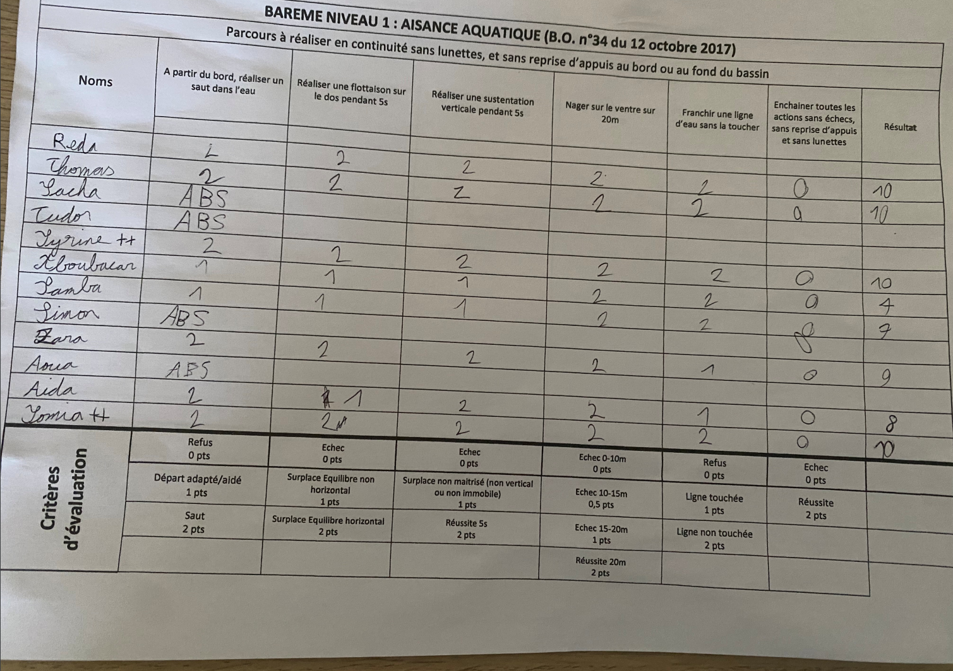

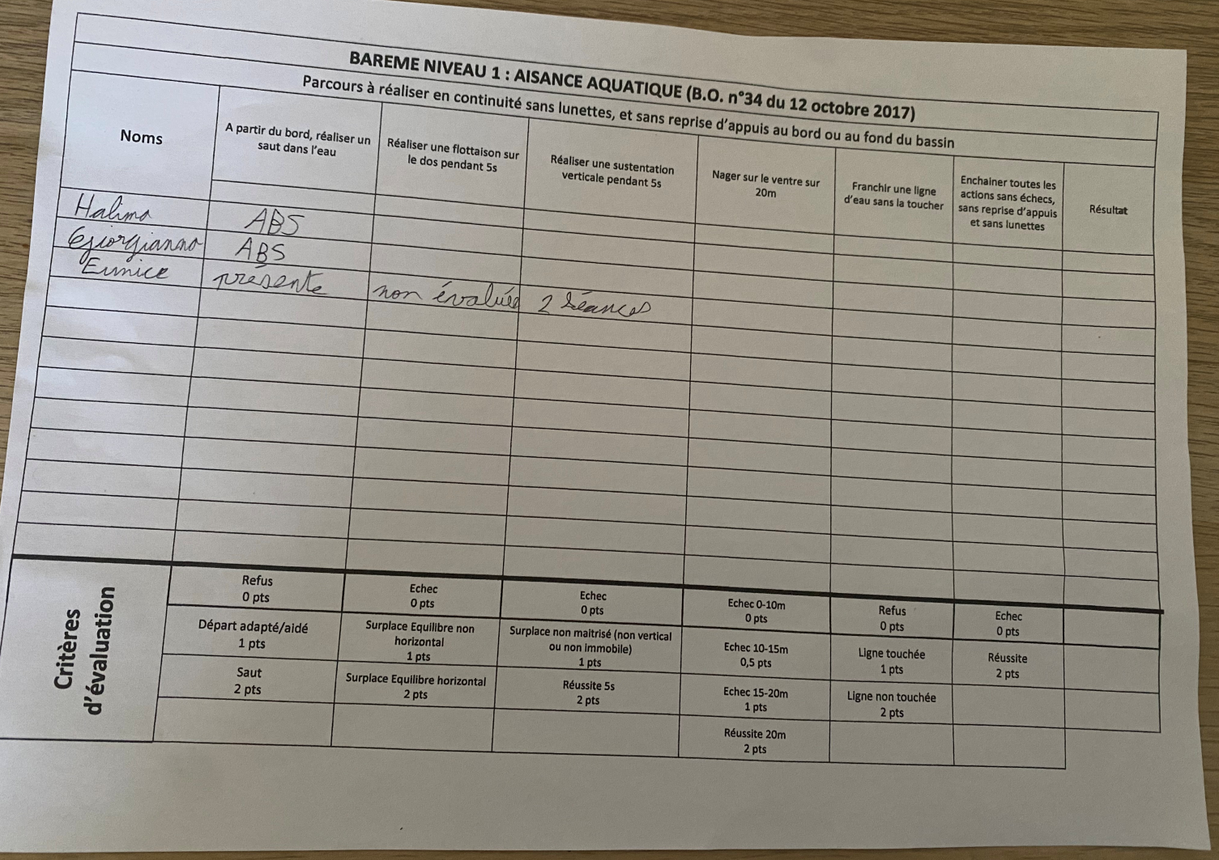

Groupe 2 :
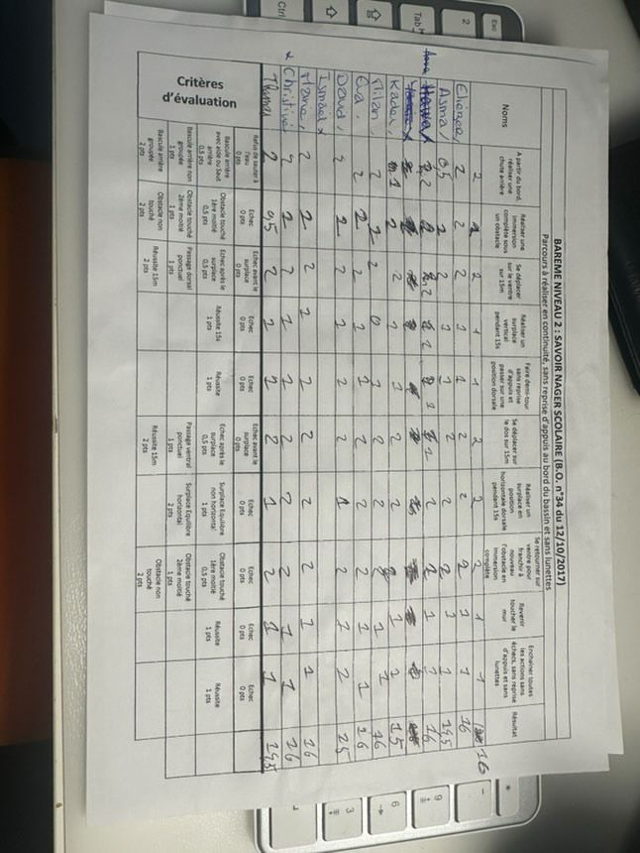

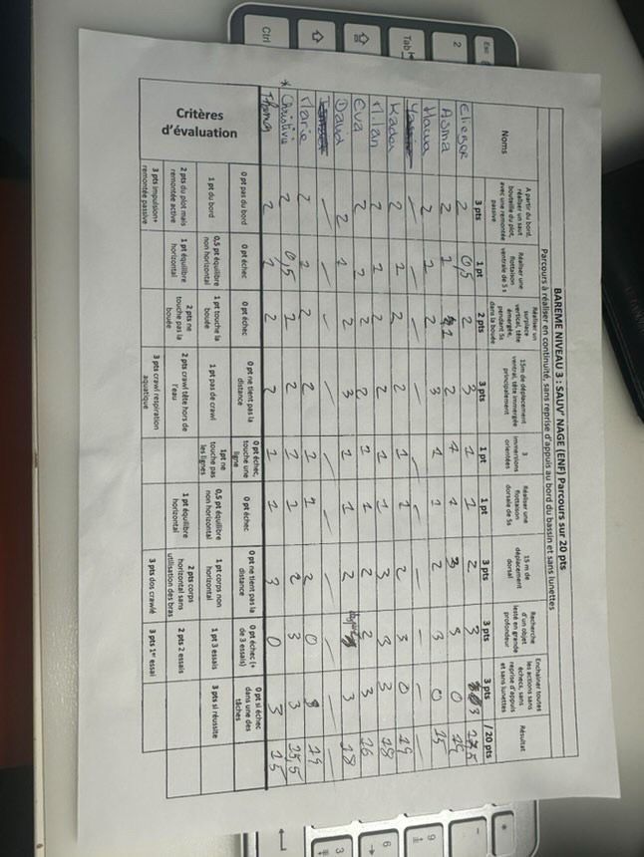

Groupe 3 :

